**4 Обработка исключительных ситуаций**

Задание 1. Вычислить значение выражений. В каждой разработанной программе должна быть осуществлена обработка исключительных ситуаций. Отдельно обработаны исключения DivideByZeroException, FormatException. 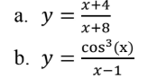

Листинг программы:

using System;

class Program

{

static void Main()

{

try

{

Console.WriteLine("Введите значение x для выражения y = (x + 4) / (x + 8):");

double x1 = ReadDouble();

double y1 = CalculateFirstExpression(x1);

Console.WriteLine($"Результат первого выражения: y = {y1:F4}");

Console.WriteLine("\nВведите значение x для выражения y = cos^3(x) / (x - 1):");

double x2 = ReadDouble();

double y2 = CalculateSecondExpression(x2);

Console.WriteLine($"Результат второго выражения: y = {y2:F4}");

}

catch (DivideByZeroException ex)

{

Console.WriteLine($"Ошибка: Деление на ноль! {ex.Message}");

}

catch (FormatException ex)

{

Console.WriteLine($"Ошибка: Некорректный ввод данных! {ex.Message}");

}

catch (Exception ex)

{

Console.WriteLine($"Произошла неизвестная ошибка: {ex.Message}");

}

}

static double ReadDouble()

{

while (true)

{

try

{

return Convert.ToDouble(Console.ReadLine());

}

catch (FormatException)

{

Console.WriteLine("Некорректный ввод. Пожалуйста, введите числовое значение:");

}

}

}

static double CalculateFirstExpression(double x)

{

if (x == -8)

{

throw new DivideByZeroException("В первом выражении деление на ноль при x = -8.");

}

return (x + 4) / (x + 8);

}

static double CalculateSecondExpression(double x)

{

if (x == 1)

{

throw new DivideByZeroException("Во втором выражении деление на ноль при x = 1.");

}

return Math.Pow(Math.Cos(x), 3) / (x - 1);

}

}

Таблица 1– Входные и выходные данные

|  |  |
| --- | --- |
| Входные данные | Выходные данные |
| -2; 5 | 0,3333; 0,0057 |

Анализ результатов:

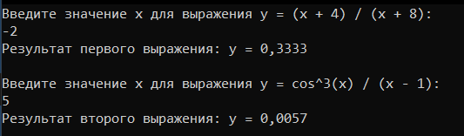

Рисунок 1 – Результат работы программы